【例4-62】转换图像为二进制图像
load trees
BW = im2bw(X,map,0.4);
imshow(X,map)
figure, imshow(BW)
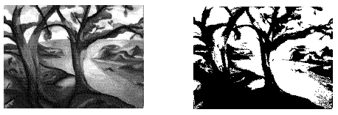
转换图像为二进制图像

